Приложение

Итоги проведения
Общероссийской антинаркотической акции
«Сообщи, где торгуют смертью» (далее –акция)
в период с 20 апреля по 1 мая 2026 года
в учреждениях культуры муниципального
образования Павловский район
МБУ «СКЦ МО Новопластуновское СП»

1. Рассмотрение вопроса в целях организации проведения акции на территории муниципального образования:

№ п/п | Рассмотрение вопроса на заседании АНК МО или рабочей группе, дата заседания | Принятые решения
- | - | -

2. Выделено количество телефонов доверия для организации приема сообщений:
№ п/п | Количество номеров  (номер телефона) | По линии какого ведомства | Сколько принято звонков
1 | 0 | 0 | 0

3. Доведение информация до населения:

Форма доведения информации
Размещение информации в сети Интернет (адрес), официальные сайты, СМИ (газета, телевидение, радио)  (объём размещения,  периодичность выходов) | Листовки, флаеры, стикеры  в транспорте | Бегущая строка, видеопанели в местах массового пребывания граждан,  доски объявлений | Сходы граждан  (количество участников) | Родительские собрания  (количество участников)
в период с 20 апреля по 1 мая 2026 г.
Официальный сайn  https://novoplast-skc.pavkult.ru/item/1839336 | 20 | Бегущая строка | 0 | 0
Социальные сети -VK
https://vk.com/wall-216387284_2570

- Результаты проведения акции (количество звонков, обращений):

Факты незаконного  оборота и потребления наркотиков |  |  | Предложения граждан по совершенствованию профилактики и наркомании, лечения и реабилитации |  | Итого
Количество звонков | Подтверждено | Приняты меры | Профилактика | Лечение, реабилитация | Всего звонков | Подтверждено
- | - | - | - | - | - | -

- Приняты от населения следующие предложения по антинаркотической деятельности в муниципальном образовании Краснодарского края:
________________нет__________________________________________________

- Отразить уровень межведомственного взаимодействия при реализации акции, а также степень участия в организации и проведении акции волонтеров антинаркотических отрядов, представителей некоммерческих организаций и движений и др.:

Общее количество мероприятий в которых приняли участие*. | Из них с участием
Общее количество мероприятий в которых приняли участие*. | Волонтеры антинаркотических отрядов | Представители некоммерческих организаций и движений  (указать название) | Иные участники  (указать какие)
3 | - | -

Специалистом по работе с молодежью для учащихся МБОУ СОШ №8 проведена акция "Сообщи, где торгуют смертью" о вреде употребления наркотических средств и психотропных веществ, а также о правовых последствиях преступлений и правонарушений в сфере незаконного потребления и распространения наркотических средств.
В рамках мероприятия были розданы листовки где указаны телефоны доверия антинаркотической комиссии администрации Павловского района, дежурной части ОМВД России по Павловскому району, отдела по контролю за оборотом наркотиков и наркологического кабинета ГБУЗ "Павловская ЦРБ".

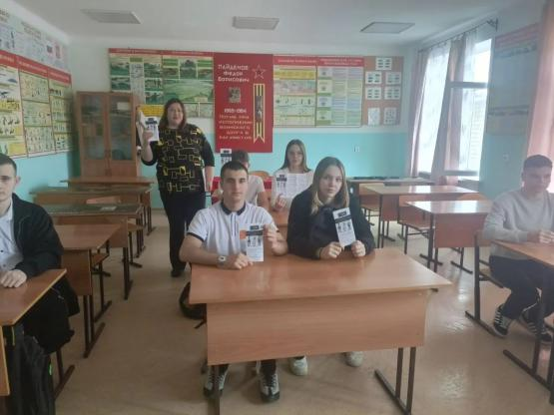

https://vk.com/wall-216387284_2590

